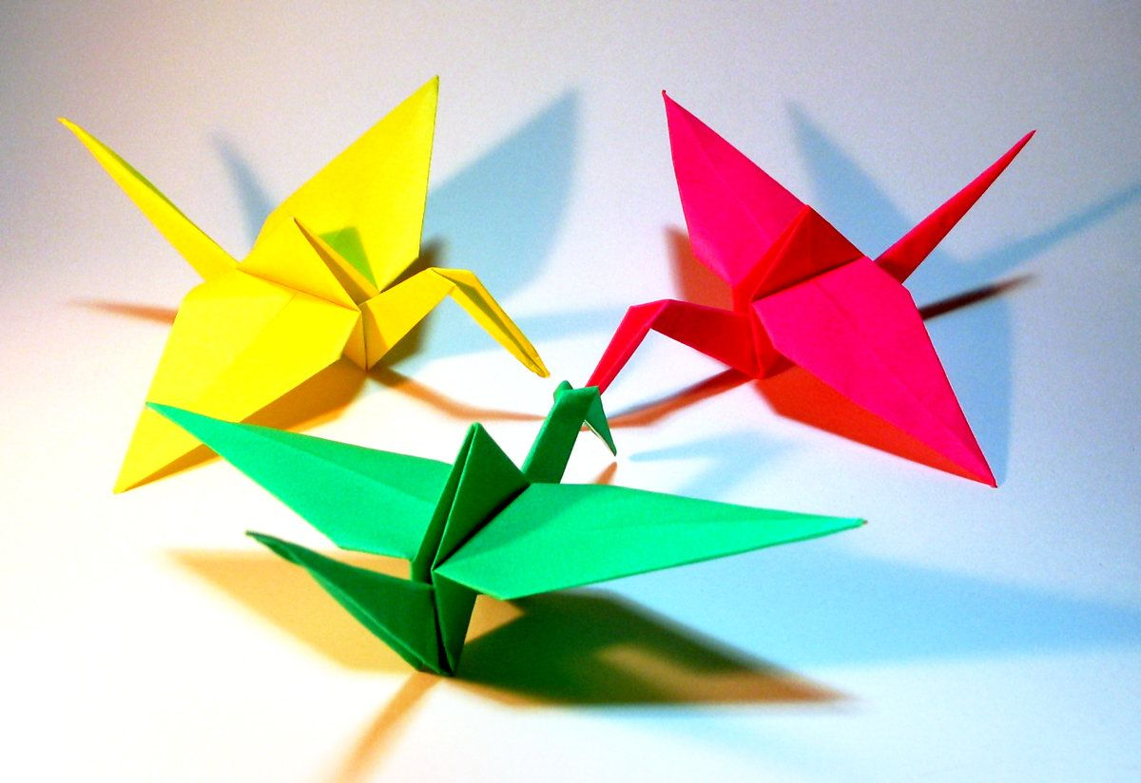
ИСПОЛЬЗОВАНИЕ ТЕХНИКИ ОРИГАМИ В РАБОТЕ С ДЕТЬМИ
“Ум ребенка находится на кончиках его пальцев”
В.А. Сухомлинский
В.М. Бехтерев писал, что движение руки тесно связаны с речью и её развитием и, что, запоздалое развитие речи в свою очередь в большинстве случаев представляет частичное проявление общего недоразвития моторики.
В дошкольном возрасте самое пристальное внимание надо уделять развитию мелкой моторики рук. Сначала развиваются тонкие движения пальцев рук, затем появляется артикуляция слогов. Развитие и улучшение речи стоит в прямой зависимости от степени сформированности тонких движений пальцев рук. Если развитие движений пальцев соответствует возрасту, то и речевое развитие находится в пределах нормы.

Если же развитие движений пальцев отстает, то задерживается и речевое развитие.

Для достижения положительных результатов в развитии ребёнка невозможно ограничиться только работой, проводимой в стенах детского сада. Родители - самые заинтересованные и активные участники воспитательного процесса. Любая продуктивная деятельность воспринимается родителями положительно. Дети очень гордятся своими достижениями, бережно относятся к поделкам, рассказывают родителям о том, как они их делали.

Подготовка руки ребенка к овладению в школе письмом достигается также упражнениями в штриховке, рисовании, вырезывании и в других видах работ, требующих не только тонких и точных движений рук и пальцев, но и четкого согласования движения руки и глаза.

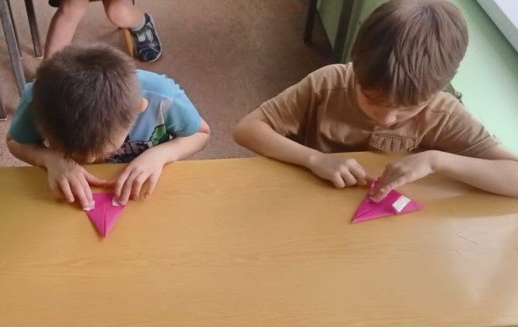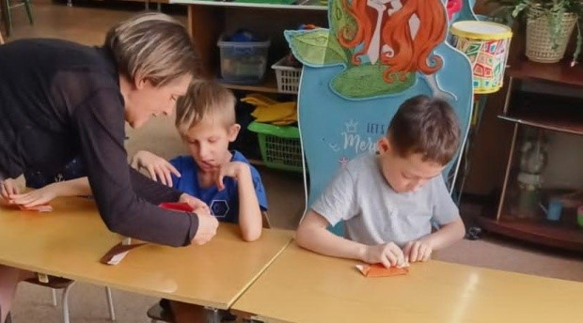

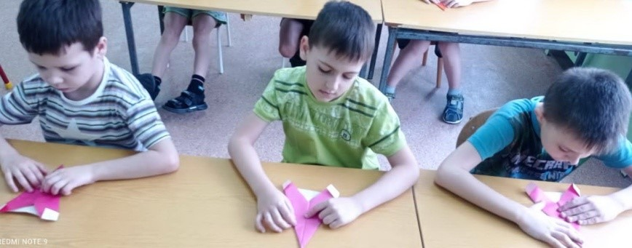

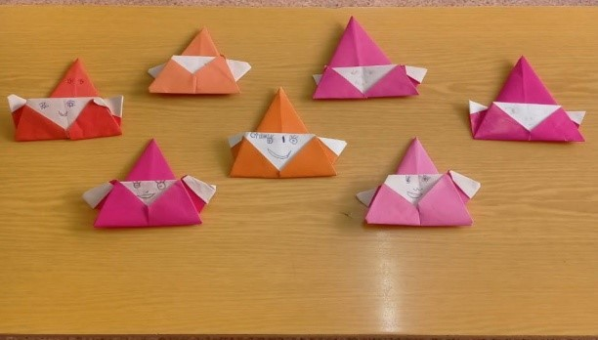

Оригами-это искусство, которое:
- Развивает память (так как последовательность действий чаще всего держится в уме), способствует концентрации внимания и самодисциплине (чтобы получить желаемый результат, нужно сосредоточиться на процессе изготовления);
- Помогает развивать художественный вкус и логику;
- Эффективно способствует формированию пространственного воображения;
- Активизирует мыслительные процессы;
- Совершенствуется мелкая моторика, точные движения пальцев;
- Развивается глазомер;
- Дисциплинирует;
- Воспитывает усидчивость, ответственность, аккуратность, бережное отношение к предметам и материалу;
- Способствует формированию добрых чувств к близким, и дает возможность выразить эти чувства через сделанные своими руками подарки;
- Влияет на формирование самостоятельности, уверенности в себе, самооценки.

Всех достоинств этой техники не перечислить. Но и этих уже достаточно, чтобы понять ценность оригами для развития дошкольников, а особенно для развития детей с задержкой психического развития.
Многочисленные исследования показали, что дошкольники с ЗПР характеризуются не соответствующим возрасту недостаточным развитием внимания, восприятия, памяти, недоразвитием личностно-деятельной основы, отставанием в речевом развитии, низким уровнем речевой активности, замедленным темпом становления регулирующей функции речи.
Психологи и педагоги отмечают характерные для дошкольников с ЗПР импульсивность действий, недостаточную выраженность ориентировочного этапа, целенаправленности, низкую продуктивность деятельности. Отмечаются недостатки в мотивационно-целевой основе организации деятельности, несформированность способов самоконтроля, планирования.
Какой находкой в работе с такими детьми становится техника оригами. Отношение детей к конструированию существенным образом изменяется, когда им становится ясно, что из бумаги можно сделать определенные игрушки, а путем складывания из бумаги по типу оригами можно получить различные поделки животных, птиц, цветов, предметов.
Конструируя из бумаги, дети создают модели предметов и объектов действительности, отображая их характерные признаки в обобщенном виде, отвлекаясь от второстепенных особенностей и выделяя наиболее яркие и привлекательные детали.

Так образ приобретает новые черты, оригинальную трактовку, что выражается в несколько условной, угловатой форме. Это связано со спецификой обработки материала (бумаги) приемами сгибания, складывания частей в определенной последовательности.
Несмотря на то, что поделки часто лишь отдаленно напоминают те или иные предметы, это не мешает ребенку узнавать их, дополняя в воображении недостающие детали.

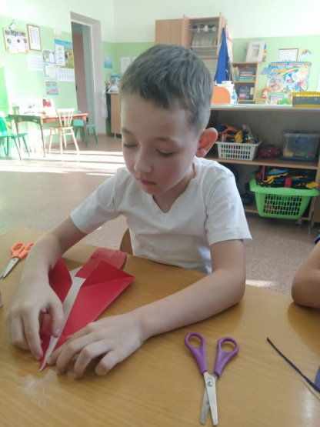
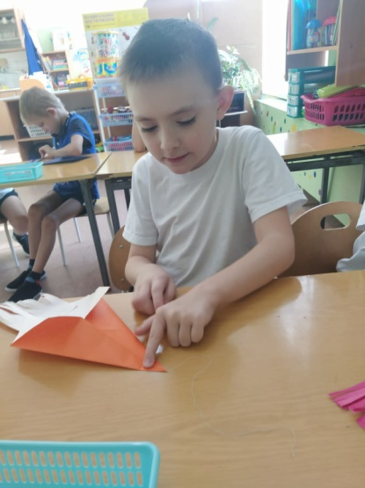
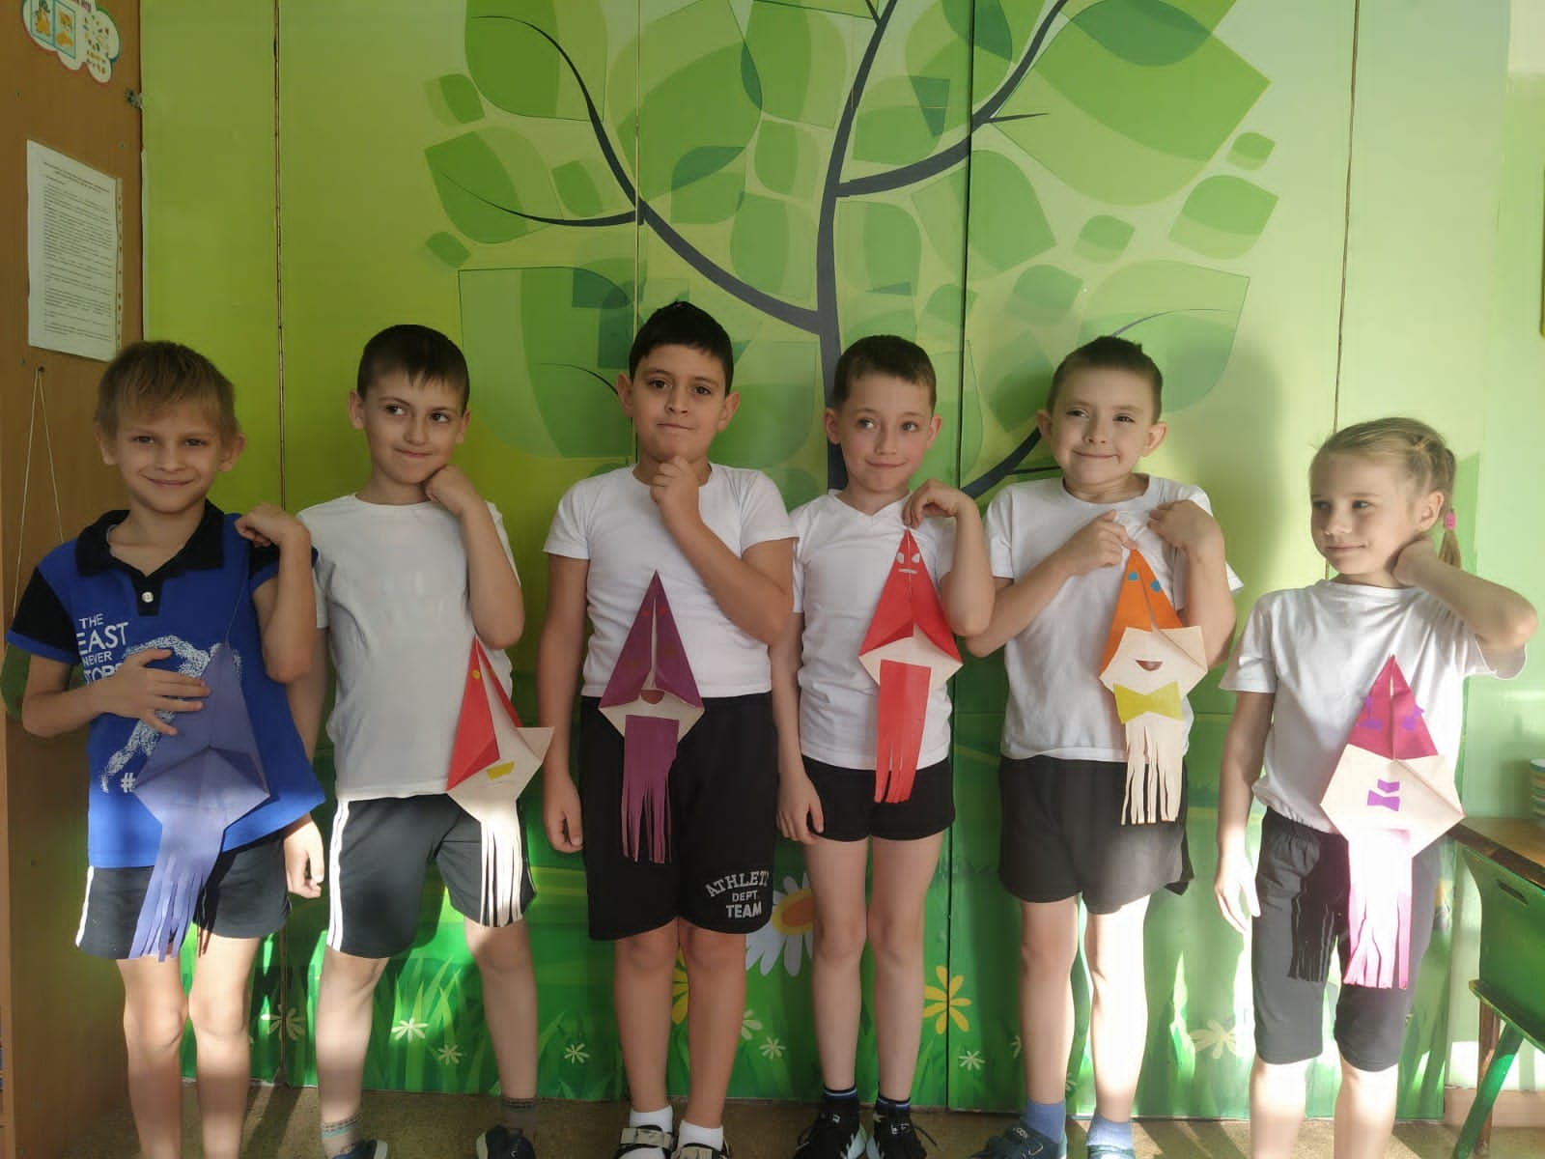
Через различные действия с бумагой, в процессе ее обработки, применения разных способов и приемов дети учатся осмысливать образы знакомых предметов, передавать их в изобразительной деятельности, подчеркивая красоту и колоритность внешнего облика в преобразованной форме.
Многие считают, что конструирование из бумаги представляет для дошкольника (а тем более для ребенка с ЗПР) некоторые трудности, так как бумагу - плоский материал - надо перевести в объемные формы. Потому с самого начала, прежде чем переходить к работе со схемами, нужно научить детей простейшим приемам складывания, воспроизведениям действий, показанных взрослым.
Это не является для ребенка простой механической операцией, как может показаться с первого взгляда, ему приходится постоянно думать, соизмерять свои движения, следить, чтобы при сгибании противоположные стороны и углы совпадали, что требует известного волевого и мыслительного напряжения.
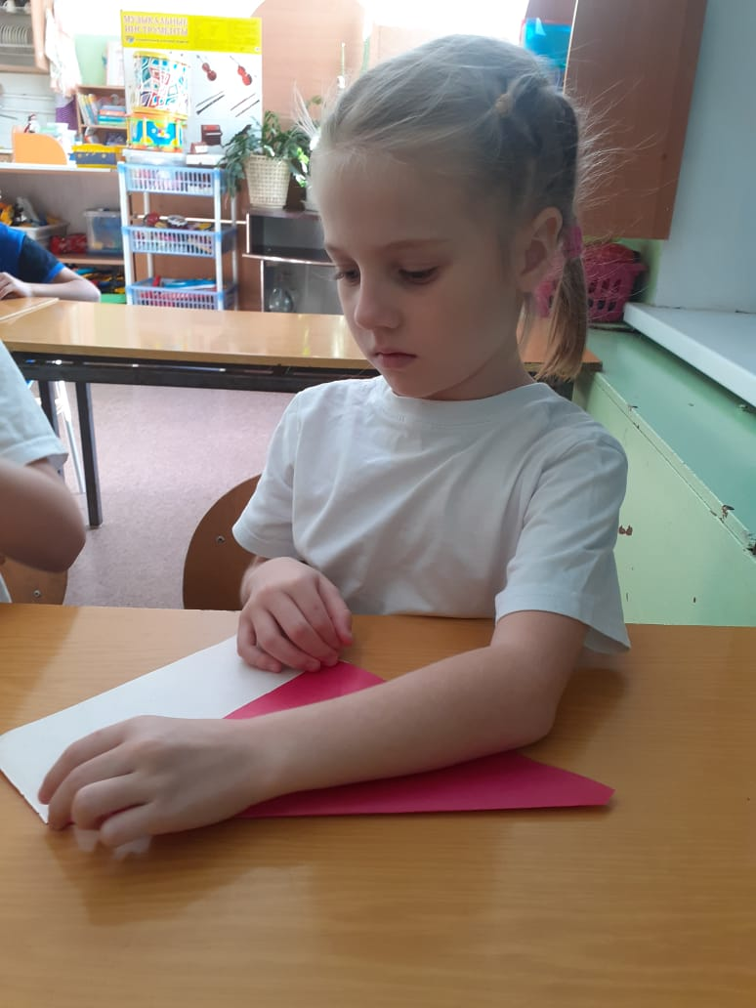
Для достижения наибольшей выразительности поделок следует варьировать окраску и величину квадратов. При этом необходимо помнить, что на качество изделий влияет не только выбор заготовки, а, в первую очередь, тщательность, точность и аккуратность складывания и заглаживания сгибов. Поэтому, прежде всего, нужно научить детей приемам складывания квадрата.
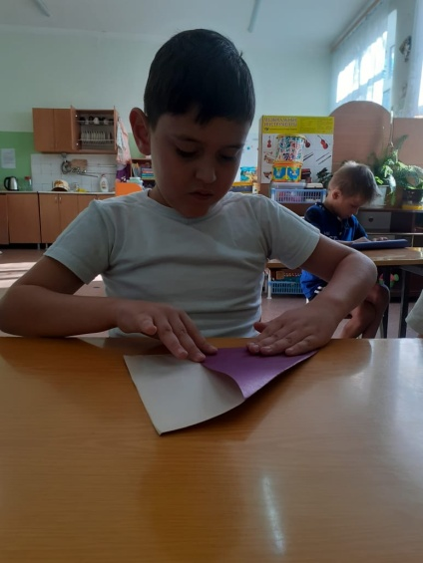
Многие фигурки, известные в оригами, начинают складывать одинаково до определенного момента. Одинаковые заготовки - это базовые формы, умение складывать которые - залог успеха в достижении результата. Поделки для детей дошкольного возраста основаны на базовых формах «треугольника», «конверта», «воздушного змея».
Для того, чтобы вызвать у детей интерес к конструированию (оригами) и эмоционально настроить их на деятельность, можно использую русские народные песенки, загадки, мотивируя их на создание коллекций, создание макетов, изготовление украшений-сувениров, изготовление предметов для «театра». Все развивающие задачи продуктивной деятельности целесообразно облекать в рамки интересного дела. То есть нужно создать необходимое эмоциональное отношение к еще несуществующему предмету.
Но детей, конечно, больше всего интересует оригами как возможность создать новую игрушку.
Кстати, придуманными игрушками из оригами — красивыми, забавными, фантастическими — можно украсить елку. А можно создать новые, свои собственные объемные фигурки из бумаги.

Попробуйте и вы вместе с детьми создать свой мир бумажных игрушек. Окунитесь в мир бумажной фантазии.

